A roda de conversa na rotina diária da Educação Infantil

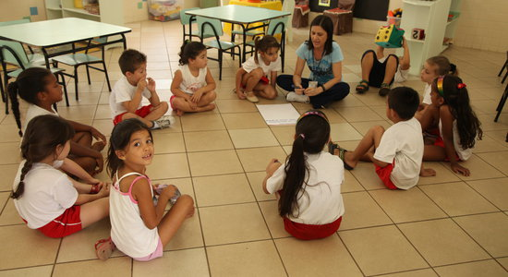
Numa roda de conversa, um assunto puxa outro. Por isso, o professor não pode alegar que as crianças estão fugindo do assuntou ou fazendo comentários sem conexão. (Foto: Gabriela Portilho)
A conversa é uma forma sofisticada de comunicação oral, já que muitas competências estão em jogo: explicar, relatar, descrever, argumentar, perguntar e considerar a narrativa do outro. Quanta aprendizagem! Segundo o Referencial Curricular Nacional para a Educação Infantil, a roda de conversa é uma situação privilegiada de diálogo e intercâmbio de ideias para as crianças.
Para que todas essas competências sejam vivenciadas e aperfeiçoadas na Educação Infantil, esse momento deve acontecer diariamente nas turmas, com duração de 10 a 20 minutos. Cabe ao professor organizar esse tempo e viabilizar a participação ativa dos pequenos, sabendo que muitos deles precisarão de ajuda nos seus enunciados orais.
Outro ponto fundamental a considerar é que o assunto em pauta vai ser alterado, modificado ou ampliado durante a conversa, tal qual na vida real! Por isso, o docente não pode alegar que determinada criança fugiu do assunto ou fez comentários sem conexão com o tema.
Um assunto sempre puxa outro
Quando estão conversando com os amigos, os adultos também mudam radicalmente de assunto, realizando uma série de conexões. A diferença é que eles sinalizam a alteração, dizendo, por exemplo, “isso que você falou me fez me lembrar de…”. As crianças também fazem essas conexões, no entanto, ainda não sabem usar esse artifício e não identificam o caminho que percorreram até trazer outro tema para a roda. Então, o que parece desconectado certamente tem alguma ligação com o assunto ou alguma palavra que foi falada.
Nesses casos, o professor deve deixar o relato seguir seu rumo, escutando, demonstrando interesse e procurando envolver mais crianças, mesmo que ocorram papos paralelos durante a atividade.
É importante dizer que o professor precisa tomar cuidado para não atuar como controlador da conversa, determinando quando é a vez de cada criança falar ou fazendo que todas falem apenas sobre o tema definido por ele.
Outro ponto a ser levado em conta é cuidar para não usar o tempo da roda de conversa para passar sermão na turma ou ficar falando sem dar espaço para as crianças, a não ser que elas tenham a chance de se manifestar para concordar com o que é dito.
Além disso, outra situação que acontece é quando o professor apenas permite que as crianças respondam em coro às suas perguntas, intuindo o que devem dizer pelo tom ou maneira de se expressar do docente, por exemplo: “Na hora do lanche é preciso mastigar com a boca…”, “Depois de brincar no parque nó vamos…”.
Nenhuma dessas três situações sublinhadas se configura como roda de conversa. Portanto, não possibilitam a ampliação do discurso e da narrativa das crianças. Esse momento, ao contrário, deve fluir livremente, com o professor no papel de participante mais experiente que intervém para ajudar alguns a explicitar sua fala, para comentar, fazer perguntas e, principalmente, ouvir atentamente cada criança. Dessa forma, ele consegue observar quem precisa de mais apoio e incentivo.
Compartilho com vocês uma sistematização de estudos sobre a roda de conversa. O documento é fruto de uma formação de professores, na qual tematizamos várias rodas e buscamos referenciais teóricos para fundamentar nossas reflexões.
E na sua escola, as crianças estão conversando bastante?
Um abraço, Leninha

Fonte:https://gestaoescolar.org.br/conteudo/1411/a-roda-de-conversa-na-rotina-diaria-da-educacao-infantil

